事業継続管理規程
１．目的
当社における不慮の災害や事故等により重大な損害を被り、事業の遂行が果たせなくなった場合に、各種業務の中断の範囲と被災期間を極小化する。また、迅速かつ効率的に必要な業務の再開を行うことにより顧客への影響を最小限にとどめ、かつ経営上の損失を最小限とすることを目的とする。

２．事業継続管理手続への情報セキュリティの組込み
当社は、組織全体を通じて事業継続のための活動を展開し、かつ維持するための管理された手続きを整えておかなければならない。手続きについては以下の項目を含めなければならない。
(1) 事業継続に及ぼす影響分析を行う。
(2) 影響分析の結果、保険への加入についても考慮する。
(3) 経営戦略に基づいた事業継続計画を策定する。
(4) 事業継続計画を定期的に試験し、見直しを行う。

３．事業継続及びリスクアセスメント
事業継続に対する全般的取り組みのために、適切なリスクアセスメントに基づいた戦略計画を立てなければならない。考え得る災害及び重大な情報セキュリティ事象・インシデント（例：装置の故障、盗難、火災、自然災害、テロ行為など）を想定し、業務への影響を分析する。分析･評価を以下に示す。リスク評価の結果、許容できない場合は管理対象とし、ISMS管理責任者は「事業継続計画書」を作成し情報セキュリティ委員長の承認を得る。
(1) 評価範囲
・ 当社の組織全体に影響を与えうる重大な故障や地震・火災などの天災を特定し、評価をする。
(2) 評価方法
・ 当社の特定された重大な故障や地震・火災などの天災を、以下の評価基準で事業へのリスク評価をする。
リスク評価＝損害規模×（回復期間＋発生の可能性）
(3) リスク評価
・ ISMS管理責任者は、当社の特定された重大な故障や地震・火災などの天災のリスク評価をする。評価結果は情報セキュリティ委員長の承認を得て、「事業継続･ICT継続リスクアセスメント評価表」に記録する。

(4) リスク評価基準
・ 評価基準については、以下に示す。
① 損害規模
ランク | レベル | 損害規模の分類区分
5 | 非常に大 | 経営への損害は非常に大きい。
4 | 大 | 経営への損害は大きい。
3 | 中 | 経営への損害は中程度。
2 | 小 | 経営への損害は小さい。
1 | 非常に小 | 経営への損害は非常に小さい。
② 回復期間
ランク | レベル | 損害規模の分類区分
5 | 非常に高 | 回復まで数週間以上かかる。
4 | 高 | 回復まで1週間程度かかる。
3 | 中 | 回復まで2～3日程度かかる。
2 | 低 | 1日程度で回復可能。
1 | 非常に低 | すぐに回復可能。
③ 発生の可能性
ランク | レベル | 損害規模の分類区分
5 | 非常に高 | 月に1回程度発生する可能性がある。
4 | 高 | 1年に数回発生する可能性がある。
3 | 中 | 1～2年に1回程度発生する可能性がある。
2 | 低 | 数年に1回程度発生する可能性がある。
1 | 非常に低 | 10年間に1回程度発生する可能性がある。

(5) 管理対象の決定
・管理対象の決定については以下のマトリックス表を使用する。
・損害規模「５」・回復期間「４」・発生の可能性「１」の場合に対策必要とする。
※損害規模×（回復期間＋発生の可能性）≧２５を管理対象とする。
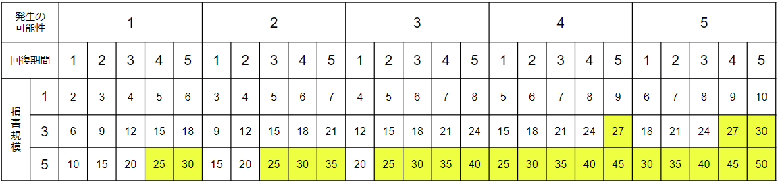

４．情報セキュリティを組み込んだ事業継続計画の策定及び実施
ISMS管理責任者は、管理対象については、業務手続の中断又は障害後における事業運営を、適切な時間内で維持又は復旧させるための事業継続計画の策定を行う。
事業継続計画の策定では以下の点を考慮し「事業継続計画書」を作成する。
(1) 事業継続計画書の各作業の責任を明確にする。
(2) 復旧させる障害対応の手順を明確にする。
(3) 復旧させる障害対応の時間を明確にする。
(4) 事業継続計画書について、関連する社員の教育を実施する。
(5) 許容できる時間内に顧客へのサービスを復活させることに重点をおく。
(6) 事業継続計画は情報セキュリティ委員長の承認を得る。

５．事業継続計画策定の枠組み
すべての計画が整合したものになることを確実にするため、また、試験及び保守の優先順位を明確にするために、以下に示す事項を考慮し「事業継続計画書」、「緊急連絡体制図」、「事業継続計画テスト結果記録」などを作成する。
(1) 各事業継続計画の実行開始条件
(2) 緊急連絡体制
(3) 代替手順
(4) 再開手順
(5) 維持計画手順
(6) 社員等への教育計画手順
(7) 社員等への責任

６．事業継続計画の試験、維持及び再評価
事業継続計画は定期的に試験、維持及び評価を行う。
(1) 事業継続計画の試験
・ ISMS管理責任者は、事業継続計画が実際の災害に遭遇した場合に有効であることを確実とするために、定期的に試験を実施する。
・ 試験結果については「事業継続計画テスト結果記録」に記録し情報セキュリティ委員長に報告し、承認を得る。
(2) 事業継続計画の再評価
・ ISMS管理責任者は、事業継続計画が当社の最新状況に対応していることを確かめるため、定期的テスト実行後に見直しを実施し、情報セキュリティ委員長に報告し、承認を得る。

７．事業継続のためのICTの備え
事業継続に必要なICTと、ICTサービスについて、経営陣の要求・合意の下で復旧時間や復旧レベルなどの目標を決定する仕組みと、その目標に向けて、レジリエンシー(再開する力)を向上するための仕組みを整備する。

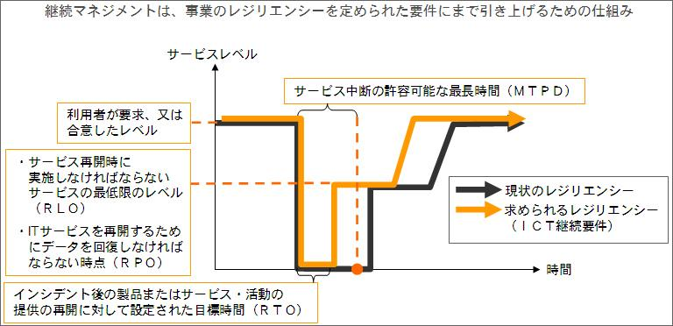

(1)ICT継続は、事業継続の一部であることから、ICT継続マネジメントとBCM(事業継続マネジメント活動の計画)は共通の活動によって実現する。

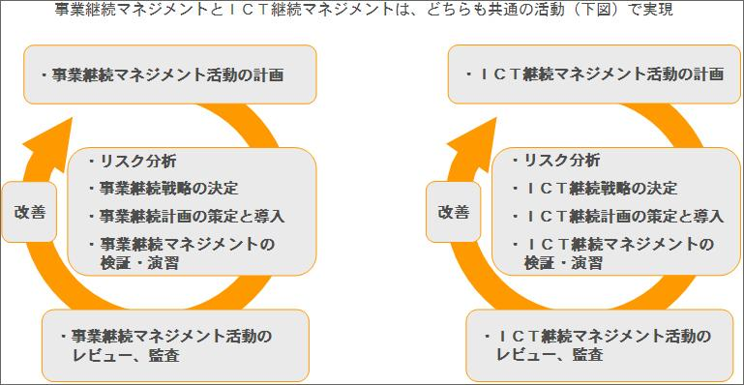

(2)ICT継続マネジメント活動を通じて、対応する活動・アウトプット(文書･記録)は以下のとおりである。

対応する活動 | アウトプット(文書･記録)
ICT継続要求事項の特定 | ●事業インパクト分析(BIA)の結果とICT継続要求事項  ・ICT継続マネジメントの方針  ・重要なICTサービスの特定  ・重要なICTサービスの継続に必要な経営資源  ・重要なICTサービスの復旧優先順位や  目標復旧時間、目標復旧レベルなど  ●リスクアセスメント(RA)の結果
ICT継続マネジメント戦略の策定 | ●ICT継続マネジメント戦略  ●リスク対応策の実施計画
ICT継続のための対応策の導入 | ●ICT継続計画  ●インシデントマネジメント計画  ●リスク対応策の実施結果
ICT継続マネジメントの運用 | ●ICT継続マネジメントの演習のプログラムと記録  ●ICT継続マネジメントの取組みの監査やレビューの記録

(3)評価結果は情報セキュリティ委員長の承認を得て
「事業継続･ICT継続リスクアセスメント評価表」にて評価･記録する。
またリスクアセスメントに基づいた戦略の実施について、事業継続と共通の活動を行い、
「事業継続計画書」を作成する。

